PERANCANGAN LEMBAGA PEMBINAAN KHUSUS ANAK KELAS IIA GORONTALO DENGAN PENEKANAN HUMANISTIK

Eka Zulisha Pratiwi Imran¹, Berni Idjie², Ernawati³.

¹Jurusan Arsitektur, Fakultas Teknik, Universitas Negeri Gorontalo,
Jalan Prof. Dr. Ing. B. J. Habibie, Moutong, Kec. Tilongkabila, Kab. Bone Bolango
²Jurusan Arsitektur, Fakultas Teknik, Universitas Negeri Gorontalo,
Jalan Prof. Dr. Ing. B. J. Habibie, Moutong, Kec. Tilongkabila, Kab. Bone Bolango
³Jurusan Arsitektur, Fakultas Teknik, Universitas Negeri Gorontalo,
Jalan Prof. Dr. Ing. B. J. Habibie, Moutong, Kec. Tilongkabila, Kab. Bone Bolango

ABSTRACT.
The emergence of laws and regulations that specifically discuss the process of punishing children in conflict with the law has become a relief for the juvenile criminal justice system. Th laws and regulation that one of which can bring out the Institute for Special Development of Children, hereinafter referred to as LPKA, is proof of the government’s seriousness toward the fate of children in conflict with the matters realting to the criminal process for children have begun to be specialized without having the same process as adults. LPKA is an example of humane and child-friendly criminal media for children. Therefore, this study is conducted to participate in achieving the goals of the LPKA. This study aims to explore further the role of architectural design that can hel achieve the goal of fostering a humane and child-friendly LPKA. The finsing indicates that a certain emphasis is needed to produce architectural design concepts that is in accordance with the aim of this study. Thus, the humanistic emphasis is chosen as the design concept. It is hoped that this concept can realize a humanist dan child-friendly LPKA design.

Keywords: humanism, design concept, LPKA

ABSTRAK.
Lahirnya peraturan perundang-undangan yang secara khusus membahas proses pemidanaan anak yang berkonflik dengan hukum menjadi angin segar bagi sistem peradilan pidana anak. Peraturan perundang-undangan yang salah satunya melahirkan Lembaga Pembinaan Khusus Anak yang selanjutnya disebut LPKA merupakan bukti keseriusan pemerintah terhadap nasib anak yang berkonflik dengan hukum. Dengan hadirnya LPKA sebagai media pemidanaan anak, maka segala hal yang berkaitan tentang proses pidana anak mulai dikhususkan tanpa lagi memiliki kesamaan proses dengan orang dewasa. LPKA menjadi contoh media pemidanaan anak yang humanis dan tentunya ramah anak. Olehnya untuk turut mencapai tujuan LPKA tersebut dibuatlah penelitian ini. Penelitin ini dibuat untuk menggali lebih jauh peran desain arsitektur yang dapat membantu mencapai tujuan pembinaan LPKA yang humanis dan ramah anak. Berdasarkan hasil penelitian menunjukkan bahwa diperlukan suatu penekanan tertentu untuk melahirkan konsep desain arsitektur yang sesuai dengan tujuan penelitian. Olehnya penekanan humanistik dipilih sebagai konsep perancangan. Diharapkan dengan konsep ini dapat terwujud sebuah desain LPKA yang humanis dan ramah anak.

Kata kunci: humanisme, konsep desain, LPKA

PENDAHULUAN

Segala hal yang berkait tentang perkembangan anak menjadi perhatian khusus. Utamanya oleh negera dan pemerintah terkait masa depan anak yang berkonflik dengan hukum. Masa depan anak seolah terhambat bahkan cenderung terhenti karena menjalani masa pidana akibat konflik hukum yang
ia alami. Hal ini menjadi kekhawatir dan perhatian pemerintah. Hadirnya Lembaga Pembinaan Khusus Anak yang selanjutnya disebut LPKA merupakan wujud keseriusan pemerintah terhadap anak yang berkonflik dengan hukum, dengan harapan LPKA mampu hadir sebagai media pemidanaan anak tanpa mengesampingkan hak-hak anak. Dalam peraturan undang-undang terkait sistem

peradilan pidana anak diharapkan LPKA bisa berperan dalam proses pembinaan anak yang humanis dan mampu menggali potesi terbaik anak sebagai bekal ketika menjalani kehidupan setelah selesai dari LPKA.

Di Gorontalo LPKA telah hadir kurang lebih 3 tahun lamanya sebagai media pemidanaan anak yang berkonflik dengan hukum. Dengan lahan dan fasilitas yang terbatas, LPKA kelas IIA Gorontalo tetap berupaya keras untuk menjalankan fungsinya sebagai media pemidanaan anak sekaligus sebagai media pembinaan anak yang berkonflik dengan hukum secara humanis dan ramah anak.

Arsitektur sebagai sebuah seni rancang bangun dalam hal ini mampu berpartisipasi dalam mewujudkan tujuan LPKA sebagai media pembinaan anak yang berkonfik dengan hukum. Berangkat dari hal ini maka diperlukan suatu penelitian khusus untuk mengkaji desain yang tepat untuk sebuah lembaga pembinaan khusus anak, sehingga tujuan perundang-undangan yang telah dijelaskan diatas dapat tercapai, yakni mewujudkan sebuah proses pemidaan anak yang berkonflik dengan hukum dalambentuk yang lebih humanis berlandaskan pada pembinaan dan pengembangkan potensi diri anak.

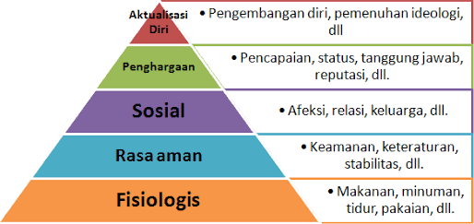

Gambar 1.
(Sumber: Data sekunder, 2020)

Untuk membantu mencapai tujuan tersebut perlu adanya suatu penekanan khusus dalam hal ini digunakan sebuah teori hirarki kebutuhan yang dikemukakan oleh seorang ahli humanistic, Abraham Maslow. Hirarki ini dapat membantu peneliti untuk

mengetahui latar belakang anak melakukan tindak criminal akibat tidak terpenuhinya salah satu kebutuhan dirinya pada tingkatan hirarki Maslow.

METODE PENELITIAN

Penelitian dilakukan dengan memperbanyak kajian literatur yang kemudian dikombinasikan dengan pengamatan di lapangan. Semua data kemudian diolah menjadi rencana desain LPKA. Hasil desain ini dijelaskan secara naratif maupun dengan produk hasil desain berupa gambar.

HASIL DAN PEMBAHASAN

Jika ditinjau berdasarkan teori hirarki kebutuhan Maslow, pada umumnya manusia akan memenuhi kebutuhan dasar yang selanjutnya secara bertahap
`akan memenuhi kebutuhan lainnya. Ketika salah satu kebutuhan ini tidak terpenuhi maka manusia akan mengalami beberapa hambatan dalam hidup.

Setelah melakukan penelitian ditemukan bahwa faktor utama yang menyebabkan anak berkonflik dengan hukum adalah kurangnya pengawasan dan edukasi dari orang tua dan keluarga serta lingkungan pertemanan atau lingkungan tumbuh kembang anak yang kurang positif. Olehnya jika menelisik lagi teori hirarki kebutuhan Maslow maka dapat disimpulkan bahwa anak yang berkonflik dengan hukum cenderung hirarki ketiga atau kebutuhan sosial dan kasih sayangnya belum terpenuhi secara maksimal. Maka diperlukan perhatian khusus sehingga lahir sebuah desain yang dapat mengakomodir kebutuhan tersebut. Kebutuhan sosisal dan kasih sayang dalam hal ini dijabarkan dalam 3 hal yaitu :

- Kasih sayang orang tua
Kasih sayang orang tua menjadi fokus utama karena dari kasih sayang dan pengawasan orang tualah yang paling berperan dalam proses perkembangan

perilaku anak. Dengan memperhatikan kasih sayang orang tua sebagai suatu kebutuhan andikpas, maka perlu diwadahi kebutuhan tersebut dalam bentuk ruang yang dapat memfasilitasi momen andikpas dan orang tua yang berkunjung, serta dapat memfasilitasi andikpas untuk merasakan kasih sayang orang tua dalam hal ini para konselor yang bertindak sebagai orang tua andikpas selama berada di LPKA.
- sosialisasi antar sesama
Kasih sayang antar sesame merupakan hal yang tak kalah penting dikarenakan andikpas yang berada dalam LPKA berusia 14-18 tahun atau berusia remaja dan aktivitas sosialisasi antar sesama perlu untuk perkembangan anak. Olehnya perlu penambahan ruang yang dapat digunakan bersama sebagai media bersosialisasi.
- Ruang untuk diri sendiri
Meski kebutuhan akan kasih sayang orang tua dan sosialisasi antar sesama telah terpenuhi, terkadang anak ingin memiliki waktu untuk dirinya sendiri. Olehnya perlu difasilitiasi kebutuhan anak untuk dirinya sendiri.
Sebagaimana alur berpikir hirarki maslow bahwa sebelum memenuhi kebutuhan selanjutnya manusia terlebih dahulu memenuhi kebutuhan sebelumnya. Maka sebelum memenuhi kebutuhan sosial dan kasih sayang pada hirarki ketiga maka perlu adanya pemenuhan pada kebutuhan fisiologis dan rasa aman. Kebutuhan fisiologis dimaknai sebagai sebuah kebutuhan mendasar manusia. Dalam ruang kebutuhan mendasar manusia dalam hal ini andikpas sebagai pengguna adalah adanya rasa aman dan nyaman Ketika berada dalam ruang. Kebutuhan ini sejalan dengan kebutuhan pada hirarki kedua yaitu kebutuhan akan rasa aman. Olehnya kebutuhan ini difasilitasi dengan cara memaksimalkan penataan interior sehingga rasa aman dan nyaman dalam ruangan dapat tercipta. Untuk memaksimalkan hal tersebut maka diperlukan upaya pada beberapa hal, antara lain :

- Penggunaan material


Gambar 2.
(Sumber: Data sekunder, 2020)

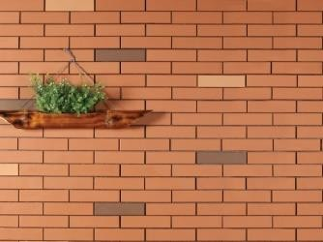

Gambar 3.
(Sumber: Data sekunder, 2020)

Penggunaan material yang bersifat alami dapat memberikan kesan hangat dan terbuka, olehnya dengan kehadiran material berupa kayu dan bata ekspos dapat menghadirkan kesan hangat tersebut.
- Pemilihan warna

Gambar 4.
(Sumber: Data sekunder, 2020)

Diperlukan pemilihan warna yang sesuai untuk memberikan keselarasan terhadapa penggunaan material sebelumnya agar kesan hangat dan terbuka dapat tercipta sehingga dapat menunjang tujuan perancangan yaitu memberikan desain ruang yang aman dan nyaman kepada pengguna.

- Penataan vegetasi dan ruang luar

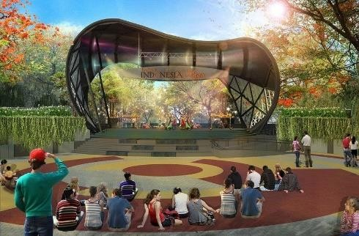

Gambar 5.
(Sumber: Data sekunder, 2020)

Penataan vegetasi dan ruang luar perlu untuk menjadi perhatian agar kenyamanan dan rasa aman andikpas sebagai penghuni dapat terwujud tak hanya pada ruang dalam namun juga pada ruang luar. Dengan penataan vegetasi dan ruang luar yang tepat dapat tercipta ruang luar yang dapat digunakan andikpas sebagai ruang komunal. Area yang penuh dengan penghijauan dapat memberikan kesan yang nyaman dan aman pada andikpas

KESIMPULAN

Berdasarkan hasil penelitian dengan penekanan humanistik maka dihasilkan produk perancangan sebagai berikut :
  - Ruang kunjungan
Ruang kunjungan merupakan salah satu perwujudan dari kebutuhan sosial dan kasih saying dalam hal sebagai bentuk media penyaluran interaksi antar andikpas dan orang tua.

Dalam desain ruang kunjungan dihadirkan dalam dua bentuk alternatif, antara lain :

    - Ruang Kunjungan Terbuka

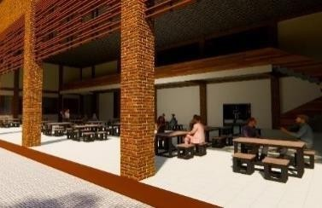
Gambar 6. (Sumber: Hasil Desain,
2020)

Ruang kunjungan terbuka berupa sebuah kafetaria yang
dikelola langsung oleh andikpas. Ruang kunjungan ini sengaja dibuat berupa kafetaria agar bisa lebih fleksibel dan jauh dari kesan kaku
    - Ruang Kunjungan Private
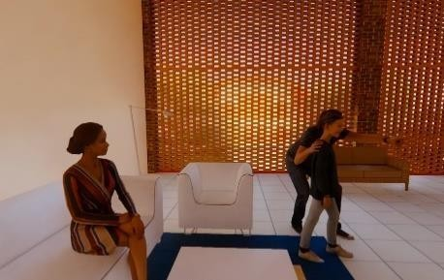
Gambar 7.
(Sumber: Hasil Desain, 2020)

Ruang kunjungan private merupakan ruang kunjungan yang dibuat tertutup. Dikhususkan untuk andikpas dan orang tua yang ingin bertemu dalam keadaan yang lebih private tanpa bercampur dengan kunjungan pihak lain.
  - Ruang Komunal.
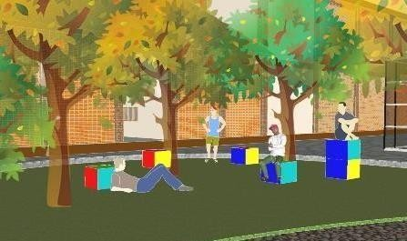

Gambar 8.
(Sumber: Hasil Desain, 2020)

Ruang komunal merupakan penerapan dari kebutuhan anak dalam hal ini untuk mewadahi aktivitas sosial andikpas. Ruang komunal berupa area terbuka hijau dengan ground cover berupa karet sintetis agar tidak membahayakan andikpas saat berada di ruang komunal tersebut. Pada ruang komunal tersebut juga terdapat kotak berbahan karet sintetis berwarna yang dapat digunakan sebagai tempat duduk yang dapat disusun atau dirangkai dengan kebutuhan pengguna.

  - Ruang Konseling

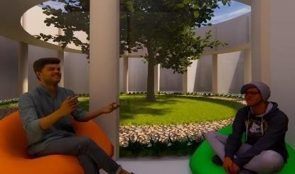

Gambar 9.
(Sumber: Hasil Desain, 2020)

Ruang konseling dapat mewadahi dua kebutuhan andikpas yaitu sebagai ruang andikpas bersama konselor sebagai orang tua di LPKA.

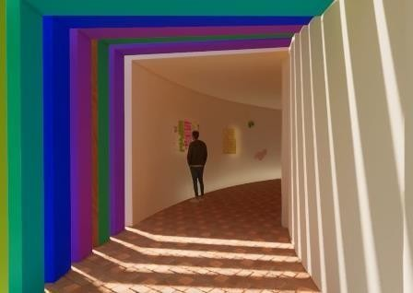
Gambar 10. (Sumber: Hasil Desain, 2020)

Selain itu pada area luar ruang konseling terdapat sebuah terowongan yang terbentuk dari susunan kayu yang pada bagin tengahnya terdapat sebuah tembok yang dapat digunakan andikpas untuk menempelkan

“curahan hati” yang mereka tulis dalam bentuk kertas tanpa menuliskan nama. Hal ini dapat membantu andikpas untuk melepaskan hal-hal mengganjal dalam diri yang mungkin tidak ingin didiskusikan dengan orang lain.

DAFTAR PUSTAKA
[1.] Arsimedia. (2020) .Karakter Warna dan Kombinasi Warna dalam Desain Arsitektur. diakses januari 2020.https://www.arsimedia.com/2 020/05/karakterwarnadankombinas i-warna.html.

[2.] At-Toyib, Muhammad. (2020). Dasar Pemikiran Arsitektur Humanistik: Pemahaman dan Tokohnya dari Era ke Era dalam Sinektika Jurnal Arsitektur Vol. 17 No. 1 Januari 2020

[3.] Chusniyah, T. (2014, september 16). Penyebab Kenakalan dan Kriminalitas Anak. From fppsi- UM:http://fppsi.um.ac.id/?p=1276.H anafi, Hasan dkk. (2007). Islam dan Humanisme : Pustaka Pelajar.

[4.] Hozman, o. (2007). How To Create Holistic Architecture. International Congress on biologal architecture and sustainable design.

[5.] Kemenkumham. (2015, Agustus 04). Peraturan Menteri Hukum dan HAM Nomor 18 Tahun 2015. Retrieved from
peraturan.bpk.go.id:https://peratura n.bpk.go.id/Home/Details/133303/p ermenkumham-no-18-tahun-2015.

[6.] KPAI. (2012, Juli 30). Undang-

Undang (UU) RI No.11 Tahun 2012 Tentang Sistem Peradilan Anak.

[7.] Nidawati, Y. (2017) . Pelaksanaan Pembimbingan Klien Anak oleh Pembimbing Kemasyarakatan. Diakses januari 2020 dari Academia edu

https://www.academia.edu/4178043 8/Pelaksanaan_Pembimbingan_Kli en_Anak_oleh_Pembimbing_Kema syarakatan.

[8.] Rachmahana, R. S. (2008). NO. 1.
VOL. I. 2008 99Psikologi Humanistik danAplikasinya dalam Pendidikan. el-tarbawj, 99.

[9.] Robalt, Sir,Joseph. 1995. “Science and Humanity in the Twenty-First Century” Nobel Laureate in Peace, The Official web.site of The Nobel Fondation, diakses januari 2020.

[10.] Sarwono, S. (2018). Psikologi Remaja : PT. Raja Grafindo Persada.

